Лабораторная работа №5. Простые функции

1. Напишите функции Fun1a и Fun1b такие, что для вектора xVec вида 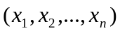 функция Fun1a возвращает вектор 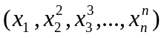, а функция Fun1b возвращает вектор 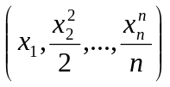.
2. Напишите функцию Fun2 двух аргументов x и n, где n - строго положительное целое число. Эта функция должна возвращать значение: 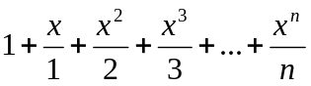.
3. Напишите функцию Fun3(xVec) такую, что для вектора xVec вида функция возвращает вектор скользящих средних: 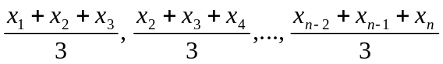.
4. Рассмотрим непрерывную функцию f(x) числового аргумента x:
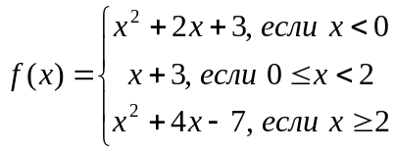
Напишите функцию Fun4 аргумента xVec, которая возвращает вектор значений функции f(x), вычисленных в точках xVec. Постройте график функции f(x) для 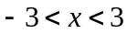.

5. Напишите функцию Fun5, аргументом которой является матрица. Функция должна возвращать матрицу, равную исходной, но каждый нечетный элемент которой удваивается.
Например, для матрицы 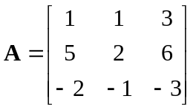 результатом будет 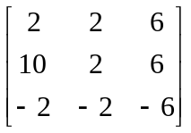.

6. Напишите функцию Fun6 двух положительных целых аргументов n и k. Эта функция должна возвращать матрицу размерности вида:
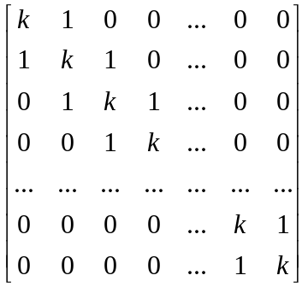.

7. Пусть угол задается как положительное действительное число (в градусах). Напишите функцию Fun7(alfa), которая для заданного угла определяет, к какому квадранту он принадлежит. То есть: если 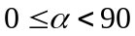, то это первый квадрант, если 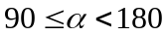 - второй квадрант, если 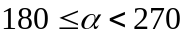 - третий квадрант, если 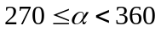- четвертый квадрант, и т.д.
8. (a) Пусть 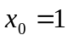 и 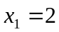 и 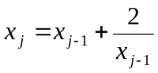 для 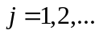 Напишите функцию testLoop одного аргумента n, которая возвращает первые n-1 значений последовательности 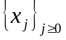, т.е. значения 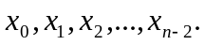
(b) Напишите функцию testLoop2, аргументом которой является вектор yVec, возвращающую значение 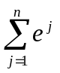, где n - длина вектора yVec.
9*. Функция определения дня недели для произвольной даты (функция Целлера) задается следующим образом: , где
[x] обозначает целую часть числа x (округление вниз).
Функция Целлера возвращает номер дня недели  по заданным значениям:
день месяца,
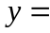год столетия,
номер столетия,
номер месяца (где полагается, что год начинается с марта, то есть март имеет номер 1, февраль - 12й месяц предшествующего года, январь - 11й месяц предшествующего года).

(a) Напишите функцию weekday(day,month,year), которая возвращает день недели для заданных входных параметров day, month, year.
(b) Проверьте, работает ли написанная функция в случае, если входные параметры - векторы (то есть, работает ли она для нескольких дат сразу).

